МІНІСТЕРСТВО ОСВІТИ І НАУКИ УКРАЇНИ

Національний аерокосмічний університет ім. М. Є. Жуковського

«Харківський авіаційний інститут»

Факультет систем управління літальних апаратів

Кафедра 301 систем управління літальними апаратами

**Курсовий проєкт**

з дисципліни Об’єктно-орієнтоване проєктування СУ

(назва дисципліни)

на тему: «Методи обробки відеозображень в системах управління з технічним зором»

Виконав: студент 2 курсу групи № 322

напряму підготовки (спеціальності)

174 Інженерія мобільних додатків

Діхтяренко М.Г.

(прізвище й ініціали студента)

Керівник: асистент Пявка Є. В.

(посада, науковий ступінь, прізвище й ініціали)

Національна шкала: __________

Кількість балів: _____

Оцінка: ECTS _____

Члени комісії: _________ ____

(підпис) (прізвище й ініціали)

_________ ____________

(підпис) (прізвище й ініціали)

_________ _____________

(підпис) (прізвище й ініціали)

Харків – 2015

РЕФЕРАТ

Листів 41, джерел 5, додатків 2.

Курсова робота присвячена вивченню та реалізації методів попередньої обробки відеозображень у ТЗ із застосуванням бібліотеки OpenCV на мові Python. Основна мета роботи полягає у створенні програмного засобу, що дозволяє виконувати ключові етапи підготовки зображення до подальшого аналізу: покращення контрасту, фільтрацію, виявлення контурів та геометричні перетворення, — у режимі реального часу з відеопотоку або відеофайлу.

У вступі обґрунтовано актуальність теми та окреслено завдання дослідження. У розділі 1 проведено огляд проблеми обробки зображень у ТЗ, розкрито призначення попередньої обробки та наведено типові приклади застосування. Розділ 2 присвячено методам отримання відеоданих: розглянуто способи завантаження відео з файлу та захоплення з вебкамери, описано основні методи OpenCV для цього.

У розділі 3 реалізовано метод YUV + контраст, який полягає у перетворенні кадру у простір YUV та еквалізації яскравісного каналу (Y) для покращення візуального сприйняття. Розділ 4 описує геометричне перетворення — горизонтальний зсув кадру за допомогою афінної трансформації. У розділі 5 реалізовано виділення меж за допомогою оператора Sobel з можливістю зміни порогу в реальному часі. У розділі 6 описано низькочастотну фільтрацію з регульованим розміром маски (3×3, 5×5, 9×9), що дозволяє зменшувати шум на відеозображенні.

У розділі 7 реалізовано клас VideoProcessor, що об'єднує вищезазначені функціональні модулі в єдину систему. Користувач взаємодіє з програмою через консольне меню, обираючи джерело відео та тип обробки. Передбачено також можливість зміни параметрів обробки під час перегляду відео без перезапуску програми.

У результаті реалізації створено повнофункціональний програмний засіб, який демонструє ефективну роботу основних методів обробки відео в реальному часі. Проведене тестування підтвердило їх придатність для попередньої обробки даних у системах технічного зору, що дає підстави для подальшого використання або розширення системи.

КЮЧОВІ СЛОВА: OpenCV, Python, технічний зір, обробка зображень, відео, контраст, Sobel, фільтрація, зсув, YUV, фільтр низьких частот, клас VideoProcessor.

# Зміст

Вступ 6

1 Огляд проблеми обробки зображень в системах управління з технічним зором 7

2 Методи та засоби отримання відеоданих 9

2.1 Завантаження відео з файлу 10

2.2 Захват відео з веб-камери 10

3 Колірні перетворення відео-зображень 12

3.1 Можливості бібліотеки OpenCV з колірних перетворень 12

3.2 Метод YUV + контраст для покращення якості відеозображень12

3.3 Реалізація на Python й аналіз результатів 13  
4 Геометричні перетворення відео-зображень 15

4.1 Можливості бібліотеки OpenCV з геометричних перетворень 15

4.2 Метод Зсув (Горизонтальний) для попередньої обробки відеозображень у системах ТЗ15

4.3 Реалізація на Python й аналіз результатів 16

5 Операції з відео-зображеннями 18

5.1 Можливості бібліотеки OpenCV для виконання операцій 18

5.2 Метод виділення меж з різними порогами Sobel для виявлення контурів об'єктів у відеозображеннях 19

5.3 Реалізація на Python й аналіз результатів 20

6 Фільтрація відео-зображень 21

6.1 Можливості бібліотеки OpenCV з фільтрації 21

6.2 Метод Фільтр НЧ з різними масками для згладжування відеозображення в системах ТЗ22

6.3 Реалізація на Python й аналіз результатів 23

7 Реалізація класу для обробки відеоданих 24

7.1 Поняття класу та його створення на Python 24

7.2 Реалізація класу VideoProcessor24

Висновки 27

Перелік використаних джерел 29

Додаток А 30

Додаток Б 36

# Перелік використаних позначень

ТЗ – технічний зір;

ПЗ – програмне забезпечення;

ООП – об'єктно-орієнтованого програмування

# Вступ

Системи ТЗ є важливою складовою сучасних автоматизованих систем управління, робототехнічних комплексів, систем контролю якості, розпізнавання образів, безпілотних транспортних засобів та інших галузей. Вони дозволяють отримувати візуальну інформацію про об’єкти й середовище, здійснювати її попередню обробку, аналізувати та передавати у вигляді параметрів для подальшого прийняття рішень.

У центрі функціонування будь-якої системи ТЗ лежить модуль обробки зображень. Він виконує перетворення даних із відеокамер або відеофайлів для виявлення контурів, відфільтровування шумів, покращення контрасту, зсуву координат, перетворення колірних просторів тощо. Саме ці операції дозволяють отримати якісне та інформативне зображення, що є придатним для машинного аналізу.

У даній курсовій роботі виконано огляд проблеми обробки зображень у системах управління з технічним зором, а також реалізовано програмний продукт для виконання базових операцій над відеозображенням. Зокрема, розглянуто:

* метод горизонтального зсуву зображення;
* виділення меж за допомогою фільтра Sobel з різними порогами;
* покращення контрасту у колірному просторі YUV;
* фільтрацію зображення за допомогою фільтра низьких частот з варіативною маскою.

Усі методи реалізовано за допомогою мови програмування Python та бібліотеки OpenCV. Для зручності використання та розширюваності програму структуровано у вигляді класу VideoProcessor, який об’єднує всі функціональні можливості та дозволяє працювати з різними джерелами відео.

У роботі також проаналізовано можливості бібліотеки OpenCV щодо кожної з операцій, подано пояснення реалізації, а також представлено результати роботи алгоритмів у вигляді відеовиводу в режимі реального часу.

# 1 Огляд проблеми обробки зображень в системах управління з технічним зором

Системи технічного зору (ТЗ) є невід’ємною частиною сучасних автоматизованих систем управління, забезпечуючи можливість машинного сприйняття навколишнього середовища. Вони використовуються в різних галузях, включаючи промисловість, медицину, транспорт та безпеку, для виконання завдань, пов’язаних з аналізом візуальної інформації.

Основна мета систем ТЗ полягає в автоматичному отриманні, обробці та інтерпретації зображень для прийняття рішень без участі людини. Це дозволяє підвищити точність, швидкість та надійність процесів, зменшуючи вплив людського фактора.

Обробка зображень у системах ТЗ стикається з низкою викликів, серед яких:

* Шуми та артефакти: Зображення можуть містити шуми, спричинені різними факторами, такими як освітлення, рух об'єктів або характеристики сенсорів. Це ускладнює подальший аналіз і вимагає застосування методів фільтрації та покращення якості зображень [1].
* Зміни освітлення: Варіації в умовах освітлення можуть призвести до значних змін у вигляді зображень, що ускладнює задачі розпізнавання та класифікації об'єктів. Для вирішення цієї проблеми використовуються методи нормалізації освітлення та адаптивної обробки [2].
* Реальний час: Багато застосувань систем ТЗ вимагають обробки зображень у реальному часі, що накладає обмеження на обчислювальні ресурси та вимагає оптимізації алгоритмів [3].
* Велика кількість даних: Обробка високоякісних зображень або відеопотоків генерує великі обсяги даних, що потребує ефективних методів зберігання, передачі та обробки інформації.

Для подолання зазначених проблем у системах ТЗ застосовуються різноманітні методи та алгоритми:

* Фільтрація: Використовуються різні фільтри, такі як Гаусів фільтр, медіанний фільтр та фільтр Собеля, для зменшення шумів та виділення важливих деталей на зображеннях [1].
* Колірні перетворення: Перетворення зображень у різні колірні простори, наприклад, з RGB у YUV, дозволяє ефективніше аналізувати яскравість та колірні компоненти, що сприяє покращенню якості зображень та полегшує подальшу обробку [2].
* Геометричні перетворення: Застосовуються для вирівнювання зображень, компенсації руху та корекції перспективи, що особливо важливо при аналізі об'єктів, які змінюють своє положення або орієнтацію [3].
* Машинне навчання та глибоке навчання: Сучасні системи ТЗ активно використовують алгоритми машинного навчання, зокрема згорткові нейронні мережі (CNN), для розпізнавання об'єктів, класифікації та виявлення аномалій на зображеннях.

Системи ТЗ знаходять широке застосування в різних галузях:

* Промисловість: Використовуються для контролю якості продукції, виявлення дефектів, автоматизації виробничих процесів та роботизованих систем [1].
* Транспорт: Застосовуються в системах розпізнавання номерних знаків, моніторингу дорожнього руху та в автономних транспортних засобах [2].
* Медицина: Використовуються для аналізу медичних зображень, таких як рентгенівські знімки, МРТ та КТ, для діагностики та планування лікування [3].
* Безпека: Застосовуються в системах відеоспостереження, розпізнавання облич та виявлення підозрілої поведінки.

Обробка зображень є ключовим компонентом систем технічного зору, що дозволяє автоматизувати аналіз візуальної інформації та прийняття рішень у різних сферах. Незважаючи на існуючі виклики, сучасні методи та технології забезпечують ефективну обробку зображень, сприяючи розвитку інтелектуальних систем управління.

# 2 Методи та засоби отримання відеоданих

## 2.1 Завантаження відео з файлу

Одним із основних джерел відеоданих для систем технічного зору є відеофайли, збережені на локальному або мережевому носії. Завантаження відео з файлу дозволяє виконувати обробку записаних матеріалів, аналізувати поведінку об’єктів у минулому, тестувати алгоритми без підключення до камери, а також використовувати повторне відтворення для відлагодження.

У контексті систем управління з ТЗ це особливо важливо, оскільки дає змогу перевірити алгоритми обробки в умовах, що відтворюються, та зменшити залежність від зовнішніх чинників, таких як освітлення, якість інтернет-з’єднання тощо. Крім того, можливість завантаження відео дає змогу створити тестову вибірку для порівняльного аналізу методів фільтрації, контрастування та виділення меж.

Для завантаження відео з файлу в середовищі Python було використано функціонал бібліотеки OpenCV, зокрема клас cv2.VideoCapture. Цей клас дозволяє здійснювати покадрове зчитування відео, яке міститься у форматі, що підтримується системою (наприклад, .mp4, .avi, .mov).

У програмі реалізовано клас VideoProcessor, конструктор якого приймає параметр source. Якщо цей параметр є шляхом до файлу, об'єкт cv2.VideoCapture(source) відкриває відеофайл. Далі в методі process() відбувається цикл покадрового читання за допомогою:

ret, frame = self.cap.read()

де:

* ret — булевий прапорець, що вказує, чи кадр зчитано успішно;
* frame — сам кадр з відео, представлений як NumPy-масив.

У разі досягнення кінця відео або помилки зчитування виконується повернення на початок за допомогою:

self.cap.set(cv2.CAP_PROP_POS_FRAMES, 0)

Це дозволяє безперервно переглядати відео під час застосування різних режимів обробки. Закриття відеофайлу здійснюється методом:

self.cap.release()

Відображення кадру з відеофайлу виконується у вікні OpenCV:

cv2.imshow("Processed Video", processed)

Таким чином, бібліотека OpenCV дозволяє швидко організувати зчитування, управління позицією та перегляд відеофайлу. Для подальшої інтерактивної обробки кадрів використовуються клавіші керування, реалізовані у функції cv2.waitKey(). Лістинг програмного коду з реалізацією методу завантаження відео розміщено у додатку А (див. Лістинг А.1). Приклад екранної форми виконання програми під час завантаження та обробки відео з файлу наведено у додатку Б (див. Рисунки Б.1, Б2).

## 2.2 Захват відео з веб-камери

У реальних ТЗ зображення найчастіше надходить не з відеофайлу, а в режимі реального часу — безпосередньо з відеокамери. Захоплення потоку з вебкамери або IP-камери є фундаментальним етапом побудови адаптивних, автономних систем, що реагують на зміну середовища в моменті. Це може бути контроль об’єктів на конвеєрі, виявлення руху, автоматизований моніторинг тощо.

Використання камери дозволяє не лише отримувати найсвіжішу візуальну інформацію, а й перевіряти поведінку обробки під час живої трансляції відео. Це особливо важливо при відлагодженні алгоритмів розпізнавання або автоматичних рішень у керуючих системах. Захоплення відео з веб-камери реалізується за допомогою все того ж класу cv2.VideoCapture з бібліотеки OpenCV, проте з індексом 0, що означає використання першої активної відеокамери системи:

self.cap = cv2.VideoCapture(0)

Як і при роботі з відеофайлом, покадрове зчитування здійснюється за допомогою:

ret, frame = self.cap.read()

У програмному класі VideoProcessor це реалізовано однаково як для файлу, так і для камери — залежно від того, який аргумент було передано при створенні об'єкта (0 — камера, або 'video.mp4' — файл). Для роботи з відеопотоком передбачено відображення зображень у реальному часі через метод cv2.imshow(...), а також обробку клавіш для перемикання режимів або параметрів.

Закриття потоку та звільнення ресурсу виконується викликом:

self.cap.release()

cv2.destroyAllWindows()

Така уніфікована структура дозволяє однаково ефективно обробляти як відеофайли, так і сигнал з камери, змінюючи лише джерело даних. Лістинг програмного коду, в якому реалізовано захоплення з камери, представлено у додатку А (див. Лістинг А.2). Приклад екранної форми виконання програми з підключеною вебкамерою наведено у додатку Б (див. Рисунки Б.1.1, Б.2.1).

# 3 КОЛІРНІ перетворення відео-зображень

## 3.1 Можливості бібліотеки OpenCV з колірних перетворень

## Бібліотека OpenCV надає широкі можливості для перетворення зображень між різними колірними просторами, що є важливою частиною попередньої обробки в системах ТЗ. Завдяки використанню функції cv2.cvtColor(), OpenCV дозволяє швидко та ефективно змінювати колірний простір для подальшої обробки або аналізу відеозображень.

Серед найчастіше застосовуваних колірних перетворень:

* BGR → Grayscale — спрощує обробку, зменшуючи дані до одного каналу (cv2.COLOR_BGR2GRAY) [4];
* BGR → HSV — дозволяє виділяти кольорові об’єкти незалежно від освітлення (cv2.COLOR_BGR2HSV) [4];
* BGR → YUV — розділяє яскравість та кольоровість, що корисно для покращення контрасту (cv2.COLOR_BGR2YUV) [5];
* BGR → LAB — застосовується для задач корекції кольору та вирівнювання контрасту (cv2.COLOR_BGR2LAB) [5].

Ці перетворення широко використовуються у задачах комп’ютерного зору, включаючи виявлення об’єктів, покращення контрасту, сегментацію, а також при роботі з відеопотоками у реальному часі.

## 3.2 Метод YUV + контраст для покращення якості відеозображень

Метод покращення контрасту зображення у колірному просторі YUV базується на розділенні зображення на яскравісну (Y) та кольорові (U, V) компоненти. Основна перевага цього підходу — можливість змінювати контрастність без спотворення кольору, що особливо важливо для систем технічного зору, де збереження інформації про об’єкти має критичне значення.

У просторі YUV:

* Y — яскравість (luminance);
* U, V — кольорові компоненти (chrominance).

Таким чином, ми можемо покращити сприйняття деталей на зображенні, змінюючи лише компоненту Y, залишаючи колірну інформацію U та V незмінною.

Алгоритм включає:

1. Перетворення BGR → YUV  
   Вхідне зображення у форматі BGR (типовий формат OpenCV) конвертується у YUV за допомогою:

yuv = cv2.cvtColor(frame, cv2.COLOR_BGR2YUV)

1. Еквалізація гістограми для Y-каналу

Для покращення контрасту застосовується метод еквалізації гістограми лише до Y-каналу:

yuv[:, :, 0] = cv2.equalizeHist(yuv[:, :, 0])

Це дозволяє підсилити контраст у темних або пересвічених ділянках зображення.

1. Зворотне перетворення YUV → BGR

Отримане зображення перетворюється назад у BGR:

output = cv2.cvtColor(yuv, cv2.COLOR_YUV2BGR)

Еквалізація гістограми — це метод вирівнювання розподілу яскравості. Його суть полягає у перетворенні значень яскравості так, щоб гістограма яскравісного каналу стала максимально «плоскою», тобто розтягнутою на повний динамічний діапазон [0, 255]. Це досягається за допомогою функції накопичуваного розподілу (CDF).

## 3.3 Реалізація на Python й аналіз результатів

Реалізацію методу покращення контрасту у колірному просторі YUV було виконано мовою програмування Pythonз використанням бібліотеки OpenCV. Основна мета — покращення візуального сприйняття відеозображень для подальшої обробки у системах ТЗ.

Метод було реалізовано у вигляді окремої функції yuv_contrast(frame), що входить до складу класу VideoProcessor. Функція приймає на вхід один кадр відео (frame) у колірному просторі BGR, який є стандартним для OpenCV. Далі відбувається:

1. Перетворення кадру з BGR у YUV за допомогою функції cv2.cvtColor(...);
2. Застосування функції cv2.equalizeHist(...) до яскравісного каналу Y;
3. Зворотне перетворення у BGR для подальшого відображення або запису.

Метод викликається в межах основного циклу обробки відео, коли користувач вибирає режим YUV + контраст у текстовому меню керування.

* Вхідні дані: відеопотік з камери (cv2.VideoCapture(0)) або відеофайл (video.mp4).
* Параметри: метод не потребує додаткових параметрів — покращення контрасту здійснюється автоматично на основі розподілу яскравості зображення.
* Вихідні дані: кадри з покращеним контрастом, які виводяться у вікні Processed Video.

У результаті застосування методу було отримано покращення чіткості слабоконтрастних зображень, особливо у темних ділянках кадру. Контури об'єктів стали краще помітними, що позитивно впливає на подальше виділення меж, трекінг або сегментацію.

Метод працює в реальному часі, забезпечуючи швидку відповідь навіть при використанні з вебкамерою. На практиці це дозволяє застосовувати обробку до потоку відео без затримок. Лістинг програмного коду функції yuv_contrast наведено у додатку А (див. Лістинг А.3). Екранні форми виконання із прикладом покращеного контрасту зображень наведено у додатку Б(див. Рисунок Б.2).

# 4 Геометричні перетворення відео-зображень

## 4.1 Можливості бібліотеки OpenCV з геометричних перетворень

## Бібліотека OpenCV надає широкий спектр інструментів для виконання геометричних перетворень зображень, що є ключовими у ТЗ для вирішення завдань, таких як вирівнювання, масштабування, обертання та трансформація зображень [6].

Основні функції геометричних перетворень в OpenCV:

* cv2.resize() — зміна розміру зображення (масштабування);
* cv2.warpAffine() — афінні перетворення, включаючи зсув, обертання та масштабування [6];
* cv2.getRotationMatrix2D() — створення матриці обертання для двовимірного зображення;
* cv2.getAffineTransform() — обчислення матриці афінного перетворення за трьома точками;
* cv2.getPerspectiveTransform() та cv2.warpPerspective() — перспективні перетворення для зміни точки зору зображення [6].

## 4.2 Метод Зсув (Горизонтальний) для попередньої обробки відеозображень у системах технічного зору

## Горизонтальний зсув є одним із найпростіших геометричних перетворень, яке полягає в переміщенні кожного пікселя зображення на задану кількість пікселів уздовж осі X. Цей метод дозволяє моделювати зміну положення об'єкта в кадрі або коригувати зміщення, пов’язане з рухом камери або сцени.

У системах ТЗ зсув може бути корисним для:

* моделювання переміщення об’єкта або платформи;
* компенсування мимовільного зсуву при спостереженні;
* синтезу навчальних зображень для систем машинного навчання;
* нормалізації зображення перед порівнянням або розпізнаванням.

Горизонтальний зсув реалізується як афінне перетворення. Для застосування цієї матриці в OpenCV використовується функція cv2.warpAffine(frame, M, (width, height)), де:

* frame — кадр відео;
* M — матриця зсуву;
* (width, height) — розміри вихідного зображення.

Горизонтальний зсув у реальному часі може використовуватись як спосіб створення ефекту «ковзання» кадру, або попереднього вирівнювання зображення для подальших етапів обробки (наприклад, виділення контурів або сегментації об'єктів). Завдяки своїй простоті метод має високу швидкодію і може бути використаний навіть на обмежених апаратних ресурсах (наприклад, у вбудованих пристроях або на мобільних системах машинного зору).

## 4.3 Реалізація на Python й аналіз результатів

Горизонтальний зсув зображення реалізовано мовою Python із використанням бібліотеки OpenCV у межах класу VideoProcessor, що було створено у рамках курсової роботи. Метод застосовується до кадрів відео, що надходять як з відеофайлу, так і з вебкамери в режимі реального часу.

Зсув реалізовано за допомогою функції shift_frame(self, frame), де:

* frame — поточний кадр з відеопотоку (у форматі NumPy-масиву);
* M — матриця афінного перетворення зі зсувом по осі X на 100 пікселів:

M = np.float32([[1, 0, 100], [0, 1, 0]])

Виклик функції реалізовано наступним чином:

shifted = cv2.warpAffine(frame, M, (w, h))

де w, h — ширина і висота кадру, визначені за допомогою frame.shape[:2].

Метод інтегровано у головний цикл класу VideoProcessor, і він активується, коли користувач у меню обирає опцію 1 – Horizontal Shift. Вхідні дані: відео з файлу або потік з вебкамери (кольорове зображення). Параметри: фіксований зсув по горизонталі (100 пікселів вправо). Результат: кадри, в яких все зображення зміщується праворуч, а ліві області заповнюються чорним кольором (значення пікселів — 0).

Під час виконання програми з увімкненим режимом зсуву користувач бачить вікно, у якому відео зміщується вліво або вправо відповідно до заздалегідь визначеного значення зсуву. Цей ефект добре помітний у сценах з фоном, де контури об'єктів переміщуються в межах кадру.

Такий режим може бути використаний для тестування стабільності систем розпізнавання об'єктів або моделювання ситуацій, пов'язаних із рухом камери/об’єкта. Лістинг коду функції shift_frame(...) розміщено у додатку А (див. Лістинг А.4). Приклад роботи з ефектом горизонтального зсуву наведено у додатку Б (див. Рисунок Б.2).

# 5 ОПЕРАЦІЇ З ВІДЕО-ЗОБРАЖЕННЯМИ

## 5.1 Можливості бібліотеки OpenCV для виконання операцій

## Бібліотека OpenCV (Open Source Computer Vision Library) є потужним інструментом для обробки відео та зображень у реальному часі. Вона надає широкий спектр функцій для виконання різноманітних операцій над відеозображеннями, що є особливо корисним у системах ТЗ.

Основні можливості OpenCV у роботі з відео:

1. Захоплення відео: OpenCV дозволяє захоплювати відео з різних джерел, таких як веб-камери або відеофайли, за допомогою класу cv2.VideoCapture. Це забезпечує гнучкість у виборі джерела відео для подальшої обробки.
2. Обробка кадрів у реальному часі: Кожен кадр відео можна обробляти окремо, застосовуючи різноманітні методи обробки зображень, такі як фільтрація, виявлення країв, зміна кольорового простору тощо.
3. Запис відео: За допомогою класу cv2.VideoWriter можна записувати оброблені кадри у відеофайл з заданими параметрами, такими як кодек, частота кадрів та розмір кадру.
4. Зміна кольорового простору: OpenCV підтримує перетворення між різними кольоровими просторами, такими як BGR, RGB, HSV, YUV та інші, що дозволяє адаптувати зображення до конкретних задач обробки.
5. Фільтрація та згладжування: Бібліотека надає функції для застосування різних фільтрів, таких як гаусівське розмиття, середнє розмиття та інші, що допомагає зменшити шум на зображенні.
6. Виявлення країв: OpenCV містить реалізації алгоритмів виявлення країв, таких як оператори Собеля, Лапласа та Кенні, які дозволяють виявляти контури об'єктів на зображенні.
7. Геометричні перетворення: Бібліотека підтримує операції масштабування, обертання, зсуву та перспективних перетворень, що дозволяє змінювати геометрію зображення відповідно до потреб.
8. Маскування та логічні операції: OpenCV дозволяє застосовувати маски до зображень, а також виконувати побітові логічні операції, такі як AND, OR, XOR та NOT, що корисно для виділення певних областей на зображенні.
9. Виявлення та відстеження об'єктів: За допомогою різних алгоритмів, таких як каскади Хаара або методи на основі глибокого навчання, OpenCV може виявляти та відстежувати об'єкти на відео.
10. Робота з ROI (Region of Interest): Бібліотека дозволяє виділяти та обробляти певні області інтересу на зображенні, що підвищує ефективність обробки.

Ці можливості роблять OpenCV незамінним інструментом для розробки систем технічного зору, де необхідна обробка відеозображень у реальному часі з високою ефективністю та точністю[4].

## 5.2 Метод виділення меж з різними порогами Sobel для виявлення контурів об'єктів у відеозображеннях

## Оператор Sobel є класичним методом обчислення похідних зображення для виявлення країв (меж) об'єктів. Його принцип ґрунтується на виявленні різких змін яскравості пікселів, що зазвичай відповідає межам між об’єктами або структурами на зображенні.

## Використання оператора Собеля дозволяє не лише виявити напрямок змін, а й кількісно оцінити градієнт, що важливо для систем ТЗ, де точне визначення положення меж об'єкта є критичним для подальшої обробки або прийняття рішень.

## Оператор Sobel реалізує апроксимацію частинних похідних за X та Y за допомогою згортки з фіксованими ядрами (масками). Застосувавши ці ядра до зображення, обчислюють горизонтальний (Gx) і вертикальний (Gy) градієнти яскравості, а потім їхнє об'єднання. Це дозволяє побудувати карту градієнтів, де великі значення вказують на наявність межі.Після отримання градієнтів проводиться порогова обробка — тобто виділяються лише ті пікселі, значення градієнта яких перевищують певний поріг.

## Метод Sobel широко застосовується в системах технічного зору для:

* виявлення контурів деталей на конвеєрі;
* попередньої обробки перед сегментацією;
* аналізу структури зображення (наприклад, напрямку або орієнтації об’єкта).

Перевага даного методу полягає у простоті, швидкодії та чіткості результатів навіть на зображеннях із низьким контрастом.

5.3 Реалізація на Python й аналіз результатів

У курсовій роботі реалізовано метод виявлення меж за оператором **Sobel** у класі VideoProcessor на мові Python з використанням бібліотеки OpenCV. Алгоритм працює як з відеофайлом, так і з вебкамерою в реальному часі. Користувач може динамічно змінювати порогове значення за допомогою клавіш - і +.

Реалізацію даного методу наведено у додатку А (див. Лістинг А.5). Реалізація включає:

* cv2.Sobel(...) — обчислення градієнтів по X та Y;
* cv2.magnitude(...) — модуль градієнта;
* cv2.threshold(...) — виділення пікселів, що перевищують заданий поріг.

Значення порогу зберігається у змінній self.threshold. Користувач може змінювати його під час виконання програми:

if key == ord('-'): self.threshold -= 10

if key == ord('+') or key == ord('='): self.threshold += 10

Вхідні дані: кольоровий кадр (frame) з відео або камери. Параметр: self.threshold — початкове значення 70 (регулюється вручну). Вихідні дані: чорно-біле зображення з виділеними межами (255 — межа, 0 — фон).

Застосування методу Sobel та отримані відеозображення показали що при низькому порозі (наприклад, 30) — видно навіть слабкі межі, але може з’являтись шум. При високому порозі (наприклад, 120) — залишаються тільки сильні контури. Приклад екрану застосування методу Sobel наведено у додатку Б (див. Рисунок Б.3). Такий підхід дозволяє підлаштовувати обробку під конкретні умови освітлення та контрасту сцени, що важливо в системах ТЗ, де необхідна гнучкість і адаптивність.

Завдяки інтерактивному змінюванню параметра, користувач може миттєво оцінювати вплив порогу на результат, що особливо корисно для калібрування системи на етапі налагодження.

# 6 ФІЛЬТРАЦІЯ ВІДЕО-ЗОБРАЖЕНЬ

## 6.1 Можливості бібліотеки OpenCV з фільтрації

## Бібліотека OpenCV (Open Source Computer Vision Library) надає широкий спектр інструментів для фільтрації зображень, що є ключовим етапом у попередній обробці даних у ТЗ. Фільтрація дозволяє зменшити шум, виділити важливі деталі та підготувати зображення до подальшого аналізу.

## Основні типи фільтрації в OpenCV:

1. Лінійна фільтрація (cv2.filter2D)  
   Дозволяє застосовувати довільні ядра згортки до зображення. Це універсальний метод, який використовується для реалізації як згладжування, так і підсилення контрасту. Наприклад, середнє згладжування можна реалізувати за допомогою ядра, де всі елементи мають однакове значення .
2. Середнє згладжування (cv2.blur)  
   Застосовує просте згладжування, де кожен піксель замінюється середнім значенням пікселів у сусідньому вікні. Це ефективно для зменшення випадкового шуму.
3. Гаусове згладжування (cv2.GaussianBlur)  
   Використовує ядро, зважене за гаусовим розподілом, що дозволяє ефективніше згладжувати зображення, зменшуючи шум, але зберігаючи контури об'єктів.
4. Медіанне згладжування (cv2.medianBlur)  
   Кожен піксель замінюється медіанним значенням у сусідньому вікні. Це особливо ефективно для видалення "сіль-перець" шуму.
5. Білатеральне згладжування (cv2.bilateralFilter)  
   Зберігає краї об'єктів, одночасно згладжуючи зображення. Це досягається шляхом врахування як просторової близькості, так і подібності інтенсивності пікселів .
6. Морфологічні операції (cv2.erode, cv2.dilate, cv2.morphologyEx)  
   Використовуються для обробки бінарних зображень, дозволяючи видаляти шуми, заповнювати прогалини та виділяти структури [4].

У системах ТЗ фільтрація є критично важливою для:

* Зменшення шуму: покращує якість зображення перед подальшим аналізом.
* Підвищення якості контурів: дозволяє точніше виявляти межі об'єктів.
* Підготовки до сегментації: забезпечує більш чітке розділення об'єктів на зображенні.

OpenCV надає ефективні та оптимізовані реалізації цих методів, що дозволяє обробляти зображення в реальному часі навіть на пристроях з обмеженими ресурсами.

## 6.2 Метод Фільтр НЧ з різними масками для згладжування відеозображення в системах ТЗ

## Низькочастотні фільтри (НЧ-фільтри) використовуються для згладжування (розмиття) зображень, що дозволяє зменшити вплив випадкового шуму та незначних коливань яскравості. В основі методу лежить ідея зменшення високочастотних компонентів (різких змін), що зазвичай відповідають шумам або дрібним деталям, які не є суттєвими для основного аналізу. Для систем ТЗ фільтрація є підготовчим етапом до виявлення об'єктів, контурів або сегментації, де якість початкового зображення суттєво впливає на результат.

## У простому варіанті НЧ-фільтра використовується ядро згортки розміру k×k, в якому всі значення рівні. Кожен піксель зображення замінюється середнім значенням пікселів у сусідньому вікні. У випадку великих масок (наприклад, 5×5, 9×9), розмиття стає сильнішим, але зростає і втрата деталей.

## У реалізованій системі передбачена можливість інтерактивного перемикання між різними масками (3×3, 5×5, 9×9), що дозволяє оцінити ступінь згладжування в залежності від розміру ядра. Це реалізовано в коді за допомогою функції OpenCV:

## cv2.blur(frame, (ksize, ksize)), де ksize — розмір маски (3, 5 або 9).

## Фільтрація зображення дозволяє:

* Зменшити шум перед операціями виявлення країв;
* Покращити стабільність подальшого аналізу;
* Оптимізувати дані для передачі або стиснення, прибираючи високочастотні елементи.

Метод є ефективним, простим у реалізації та не потребує великої обчислювальної потужності, тому може бути використаний у вбудованих або мобільних системах.

## 6.3 Реалізація на Python й аналіз результатів

У рамках курсової роботи метод низькочастотної фільтрації реалізовано у вигляді методу low_pass_filter() у класі VideoProcessor, з можливістю динамічного вибору розміру фільтруючої маски (3×3, 5×5, 9×9) під час виконання програми. Це дозволяє візуально оцінити ступінь згладжування відеозображення в реальному часі. Реалізація методу наведена у додатку А (див. Лістинг А.6), основним у ньому можна виділити:

* cv2.blur(...) — вбудована функція OpenCV для згладжування;
* self.kernel_size — розмір ядра, який користувач змінює клавішами 1, 2, 3 під час роботи програми;
* ядро згортки має формат k×k, де k ∈ {3, 5, 9}.

Використовується звичайне середнє згладжування, яке забезпечує просте і швидке зменшення шуму на зображенні без складних обчислень. Вхідні дані: кольоровий кадр із відеофайлу або камери. Параметр: розмір маски (від 3 до 9, задається вручну). Вихідні дані: згладжене зображення з меншою кількістю шуму і розмитими деталями.

При використанні маски 3×3 розмиття помітне слабо, однак воно ефективно згладжує дрібні нерівності. Маска 5×5 дає візуально сильніший ефект розмиття, ідеально підходить для зменшення середнього шуму. Маска 9×9 демонструє значне розмиття — це доцільно при роботі зі зображеннями, де потрібно відфільтрувати дрібні об'єкти або текстури. Ознайомитись з прикладами згладжених зображень можна у додатку Б (див. Рисунок Б.4).

Під час практичного використання користувач може миттєво перемикати маски для візуального порівняння якості обробки, що забезпечує високу адаптивність системи.

# 7 РЕАЛІЗАЦІЯ КЛАСУ ДЛЯ ОБРОБКИ ВІДЕОДАНИХ

## 7.1 Поняття класу та його створення на Python

## У мові програмування Python клас є основною одиницею ООП. Клас визначає структуру й поведінку об’єктів, які створюються на його основі. Це дозволяє групувати пов’язані дані (атрибути) та функції (методи) в єдину логічну одиницю, підвищуючи повторне використання коду, зручність масштабування й модульність системи. Класи в Python створюються дуже просто і є невід’ємною частиною сучасного підходу до розробки програм. Вони дозволяють розробнику структурувати код таким чином, щоб кожна частина відповідала за конкретну функціональність. Завдяки цьому проєкти стають легшими для підтримки, масштабування та повторного використання.

## Python не вимагає суворої типізації при описі атрибутів класу, що робить синтаксис гнучким та зручним для швидкої розробки — особливо в задачах обробки зображень, де класи можна легко комбінувати з бібліотеками, такими як OpenCV.

## До основних складових класу в Python відносять:

* __init__ — це спеціальний метод-конструктор, який викликається автоматично при створенні об'єкта.
* self — обов’язковий перший аргумент усіх методів класу, що вказує на поточний екземпляр (об’єкт).
* Методи — функції, що діють на дані класу.

## 7.2 Реалізація класу VideoProcessor

Клас VideoProcessor реалізує повноцінний функціонал для обробки відеоданих у системах ТЗ. Його створено з метою інкапсуляції основних операцій обробки зображень, таких як:

* захоплення відео з файлу або камери;
* застосування обраного методу обробки (зсув, контраст, фільтрація, виділення меж);
* взаємодія з користувачем через консольне меню;
* динамічне регулювання параметрів обробки під час роботи програми;
* виведення результату у вікні OpenCV в режимі реального часу.

Таким чином, клас є ядром програмного продукту, що поєднує функції попередньої обробки відеозображень та забезпечує гнучкість і масштабованість рішення. Повний лістинг класу VideoProcessor, включно з усіма методами та меню керування, наведено у додатку А (див. Лістинг А.7).

Клас VideoProcessor містить такі основні атрибути:

* source — джерело відео. Це може бути ціле число (наприклад, 0 для вебкамери) або рядок, що містить шлях до відеофайлу (наприклад, 'video.mp4'). Використовується для ініціалізації об'єкта cv2.VideoCapture.
* threshold — ціле число, яке визначає поточне порогове значення для оператора Sobel. За замовчуванням встановлено значення 70. Це значення може змінюватися користувачем під час виконання програми.
* kernel_size — ціле число, що задає розмір ядра фільтра при застосуванні низькочастотної фільтрації. Значення може бути 3, 5 або 9. Початково встановлено 3.
* cap — об’єкт класу cv2.VideoCapture, який відповідає за захоплення відео з джерела. Створюється за допомогою методу open_source().

Основні методи класу

* __init__(self, source) Параметри: source — джерело відео (0 або рядок з шляхом до відеофайлу). Призначення: ініціалізує атрибути класу, встановлює стандартні значення параметрів фільтрації та порогу.
* open_source(self) Без параметрів. Результат: відкриває об’єкт cv2.VideoCapture для захоплення відео; повертає True у разі успіху.
* shift_frame(self, frame) Параметри: frame — поточний кадр. Результат: повертає кадр, зміщений по осі X на 100 пікселів.
* sobel_edges(self, frame)Параметри: frame — поточний кадр. Результат: повертає чорно-біле зображення з виділеними межами на основі оператора Sobel і заданого порогу threshold.
* yuv_contrast(self, frame) Параметри: frame — поточний кадр. Результат: повертає кадр із покращеним контрастом за рахунок еквалізації Y-каналу у просторі YUV.
* low_pass_filter(self, frame) Параметри: frame — поточний кадр. Результат: повертає згладжене зображення, отримане за допомогою середнього фільтра з розміром маски kernel_size.
* process(self) Без параметрів. Результат: запускає консольне меню, дозволяє обрати режим обробки, перемикати параметри (+, -, 1, 2, 3) та відображає оброблене відео у вікні.

Ознайомитись з реалізацією класу можна у додатку Б (див. Рисунки Б.1–Б.4).

# Висновки

У ході виконання курсової роботи було досліджено та реалізовано програмний продукт для попередньої обробки відеозображень у системах технічного зору з використанням бібліотеки OpenCV мовою Python.

Основною метою роботи було ознайомлення з методами попередньої обробки зображень, а також створення гнучкого користувацького інтерфейсу для застосування цих методів у реальному часі.

У результаті виконання роботи:

* проведено огляд актуальних методів обробки зображень, які використовуються в системах ТЗ, включаючи фільтрацію, покращення контрасту, виявлення меж та геометричні перетворення;
* розглянуто особливості завантаження відео з файлу та захоплення з камери;
* реалізовано чотири основні методи обробки:
  + горизонтальний зсув;
  + покращення контрасту у просторі YUV;
  + виділення меж методом Sobel із регульованим порогом;
  + фільтрація за допомогою фільтра НЧ з різними масками;
* створено клас VideoProcessor, який інкапсулює всю логіку обробки та забезпечує консольну взаємодію з користувачем;
* забезпечено можливість вибору джерела відео та перемикання ефектів без перезапуску програми, що підвищує зручність і наочність.

Проведене експериментальне тестування показало, що всі реалізовані методи працюють стабільно в режимі реального часу як для відео з файлу, так і з камери. Метод YUV-контрасту ефективно покращує зображення з недостатнім освітленням, а фільтр НЧ дозволяє зменшити шум без істотної втрати структури. Виділення меж за оператором Sobel дозволяє отримати чіткі контури об’єктів з можливістю регулювання чутливості. Горизонтальний зсув кадру забезпечує геометричне зміщення зображення, що може бути корисним для тестування стійкості алгоритмів розпізнавання.

Таким чином, поставлені завдання були повністю виконані. Створений програмний інструмент дозволив дослідити ключові методи попередньої обробки зображень та на практиці оцінити їх ефективність. Результати обробки підтвердили доцільність використання розглянутих методів у системах технічного зору, з урахуванням реальних умов, таких як шум, освітлення та якість відеопотоку.

# Перелік використаних джерел

1. Электронный ресурс: <https://science.lpnu.ua/sites/default/files/journal-paper/2022/dec/29482/zhurnal-ksm41verstka1-124-132.pdf> – Система технічного зору для досліджень в області дефектоскопії матеріалів та виробів
2. Пайплайн методів обробки зображень у системах розпізнавання номерних знаків / Ківа А.О., Коваленко С.М.
3. Електронна система технічного зору для розпізнавання образів: дипломна робота / Божук А.М. – Київ: КПІ ім. Ігоря Сікорського, 2019.
4. Электронный ресурс: <https://docs.opencv.org/4.x/index.html> – OpenCV Documentation
5. Электронный ресурс: <https://blog.roboflow.com/opencv-color-spaces/> – Guide to OpenCV Color Spaces

# Додаток А

Лістинг коду

А1 – Лістинг коду для зчитування відео з файлу:

class VideoProcessor:

def __init__(self, source):

self.source = source

self.cap = None

def open_source(self):

self.cap = cv2.VideoCapture(self.source) # Відеофайл або камера

if not self.cap.isOpened():

print("Cannot open video source")

return False

return True

def process(self):

...

if not self.open_source():

break

while True:

ret, frame = self.cap.read() # Зчитування кадру

if not ret:

self.cap.set(cv2.CAP_PROP_POS_FRAMES, 0) # Повернення на початок

continue

cv2.imshow("Processed Video", frame)

...

А.2 – Лістинг коду для захоплення відео з вебкамери

# У головній функції:

def main():

...

elif choice == '2':

vp = VideoProcessor(0) # 0 — індекс першої вебкамери

vp.process()

А.3 – Лістинг коду функції yuv_contrast

def yuv_contrast(self, frame):

yuv = cv2.cvtColor(frame, cv2.COLOR_BGR2YUV) # Перетворення BGR → YUV

yuv[:, :, 0] = cv2.equalizeHist(yuv[:, :, 0]) # Еквалізація яскравісного каналу Y

return cv2.cvtColor(yuv, cv2.COLOR_YUV2BGR) # Перетворення YUV → BGR

Лістинг А.4 – Функція горизонтального зсуву кадру

def shift_frame(self, frame):

h, w = frame.shape[:2]

M = np.float32([[1, 0, 100], [0, 1, 0]]) # Зсув на 100 пікселів вправо

return cv2.warpAffine(frame, M, (w, h)) # Застосування зсуву до кадру

Лістинг А.5 – Метод виявлення меж за оператором Sobel

def sobel_edges(self, frame):

gray = cv2.cvtColor(frame, cv2.COLOR_BGR2GRAY)

sobelx = cv2.Sobel(gray, cv2.CV_64F, 1, 0, ksize=3)

sobely = cv2.Sobel(gray, cv2.CV_64F, 0, 1, ksize=3)

magnitude = cv2.magnitude(sobelx, sobely)

_, binary = cv2.threshold(magnitude, self.threshold, 255, cv2.THRESH_BINARY)

return np.uint8(binary)

Лістинг А.6 – Метод low_pass_filter, що реалізує згладжування зображення за допомогою фільтра НЧ в OpenCV

def low_pass_filter(self, frame):

return cv2.blur(frame, (self.kernel_size, self.kernel_size)) # Згладжування зображення за середнім фільтром

Лістинг А.7 – Повна реалізація класу VideoProcessor, що містить методи для захоплення, обробки та відображення відео, а також підтримку динамічного перемикання режимів обробки: зсув, Sobel, фільтрація, YUV + контраст

import cv2

import numpy as np

class VideoProcessor:

def __init__(self, source):

self.source = source # Джерело відео (файл або камера)

self.threshold = 70 # Початковий поріг для Sobel

self.kernel_size = 3 # Розмір фільтруючої маски

self.cap = None # Об'єкт захоплення відео

def open_source(self):

self.cap = cv2.VideoCapture(self.source)

if not self.cap.isOpened():

print("Cannot open video source")

return False

return True

def shift_frame(self, frame):

h, w = frame.shape[:2]

M = np.float32([[1, 0, 100], [0, 1, 0]])

return cv2.warpAffine(frame, M, (w, h))

def sobel_edges(self, frame):

gray = cv2.cvtColor(frame, cv2.COLOR_BGR2GRAY)

sobelx = cv2.Sobel(gray, cv2.CV_64F, 1, 0, ksize=3)

sobely = cv2.Sobel(gray, cv2.CV_64F, 0, 1, ksize=3)

magnitude = cv2.magnitude(sobelx, sobely)

_, binary = cv2.threshold(magnitude, self.threshold, 255, cv2.THRESH_BINARY)

return np.uint8(binary)

def yuv_contrast(self, frame):

yuv = cv2.cvtColor(frame, cv2.COLOR_BGR2YUV)

yuv[:, :, 0] = cv2.equalizeHist(yuv[:, :, 0])

return cv2.cvtColor(yuv, cv2.COLOR_YUV2BGR)

def low_pass_filter(self, frame):

return cv2.blur(frame, (self.kernel_size, self.kernel_size))

def process(self):

while True:

print("\nSelect processing mode:")

print("1 - Horizontal Shift")

print("2 - Sobel Edges (-/+ threshold)")

print("3 - YUV + Contrast")

print("4 - Low-Pass Filter (1/2/3 kernel)")

print("m - Return to effect menu")

print("q - Quit")

mode = input("Enter choice: ")

if mode == 'q':

break

if not self.open_source():

break

while True:

ret, frame = self.cap.read()

if not ret:

self.cap.set(cv2.CAP_PROP_POS_FRAMES, 0)

continue

key = cv2.waitKey(1) & 0xFF

if key == ord('q'):

self.cap.release()

cv2.destroyAllWindows()

return

elif key == ord('m'):

self.cap.release()

cv2.destroyAllWindows()

break

elif mode == '2':

if key == ord('-') and self.threshold > 10:

self.threshold -= 10

print(f"Sobel threshold: {self.threshold}")

elif key == ord('=') or key == ord('+'):

if self.threshold < 150:

self.threshold += 10

print(f"Sobel threshold: {self.threshold}")

elif mode == '4':

if key == ord('1'):

self.kernel_size = 3

print("Low-pass kernel: 3x3")

elif key == ord('2'):

self.kernel_size = 5

print("Low-pass kernel: 5x5")

elif key == ord('3'):

self.kernel_size = 9

print("Low-pass kernel: 9x9")

if mode == '1':

processed = self.shift_frame(frame)

elif mode == '2':

processed = self.sobel_edges(frame)

elif mode == '3':

processed = self.yuv_contrast(frame)

elif mode == '4':

processed = self.low_pass_filter(frame)

else:

processed = frame

cv2.imshow("Processed Video", processed)

self.cap.release()

cv2.destroyAllWindows()

# Додаток Б

Екранні форми виконання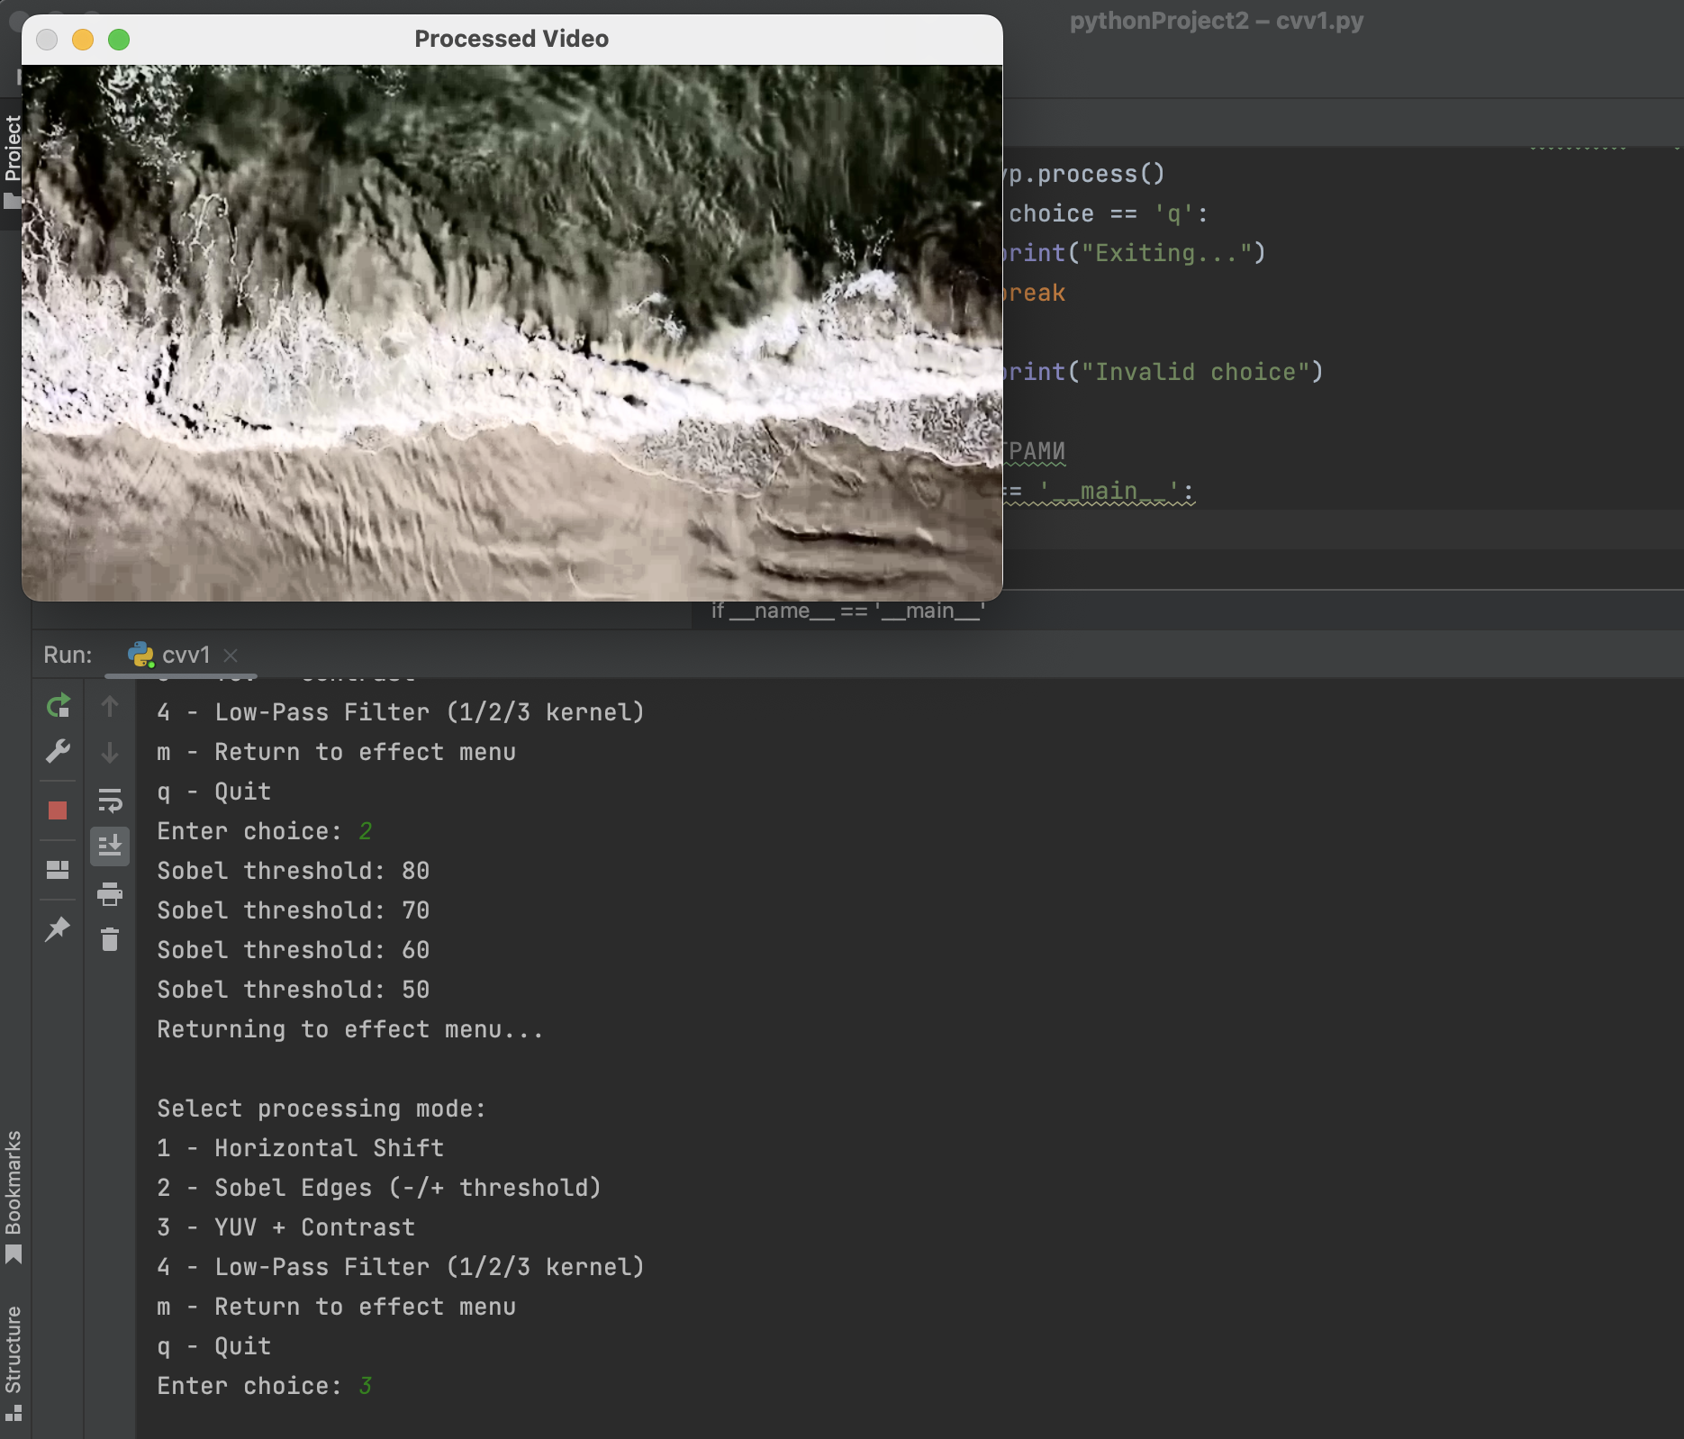

Рисунок Б.1 – Застосування кольорових перетворень на відео з файлу

Рисунок Б.1.1 – Застосування кольорових перетворень на відео з камери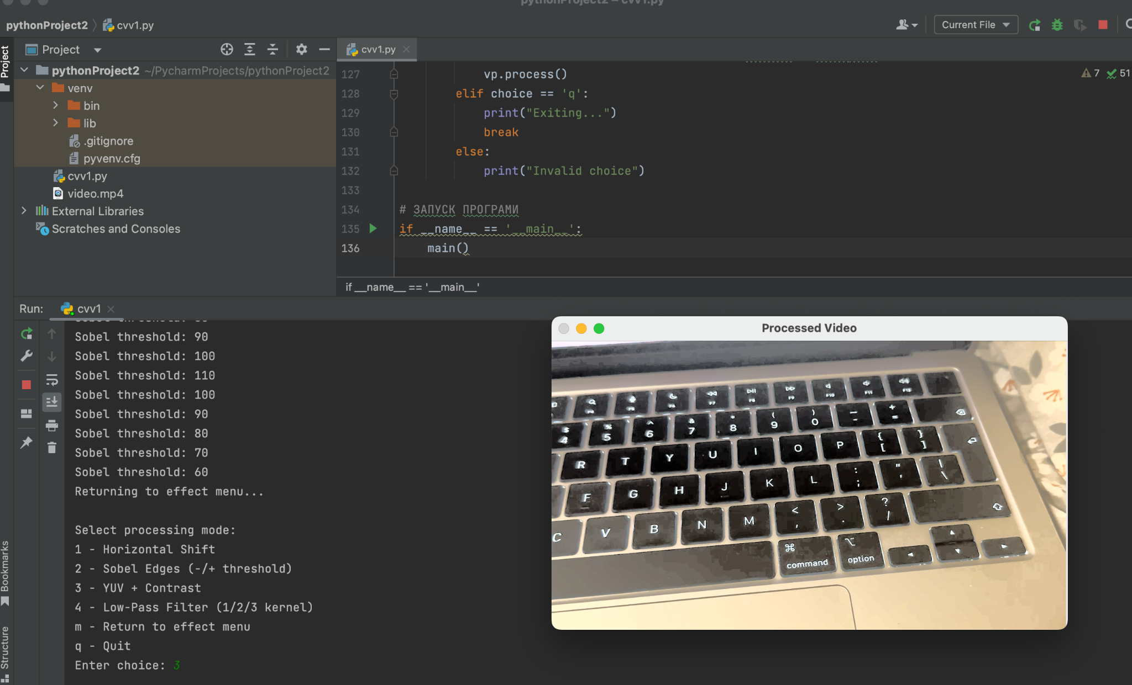

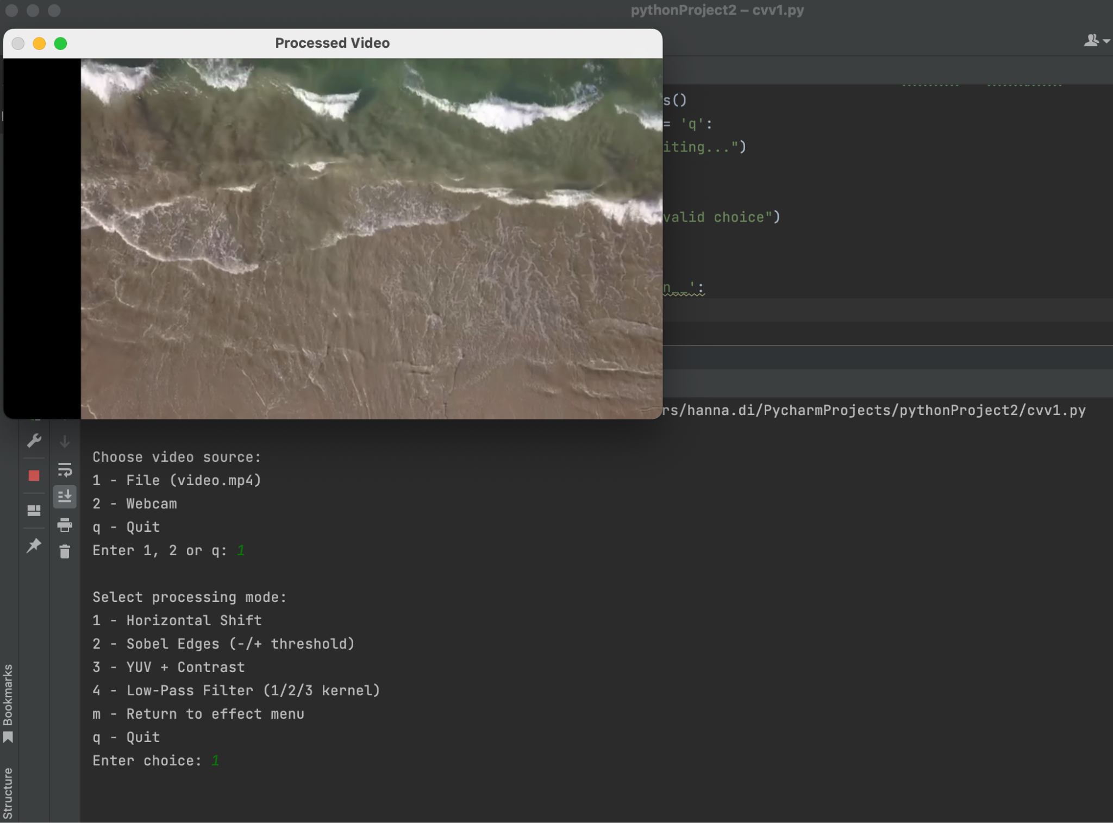

Рисунок Б.2 – Застосування геометричних перетворень на відео з файлу

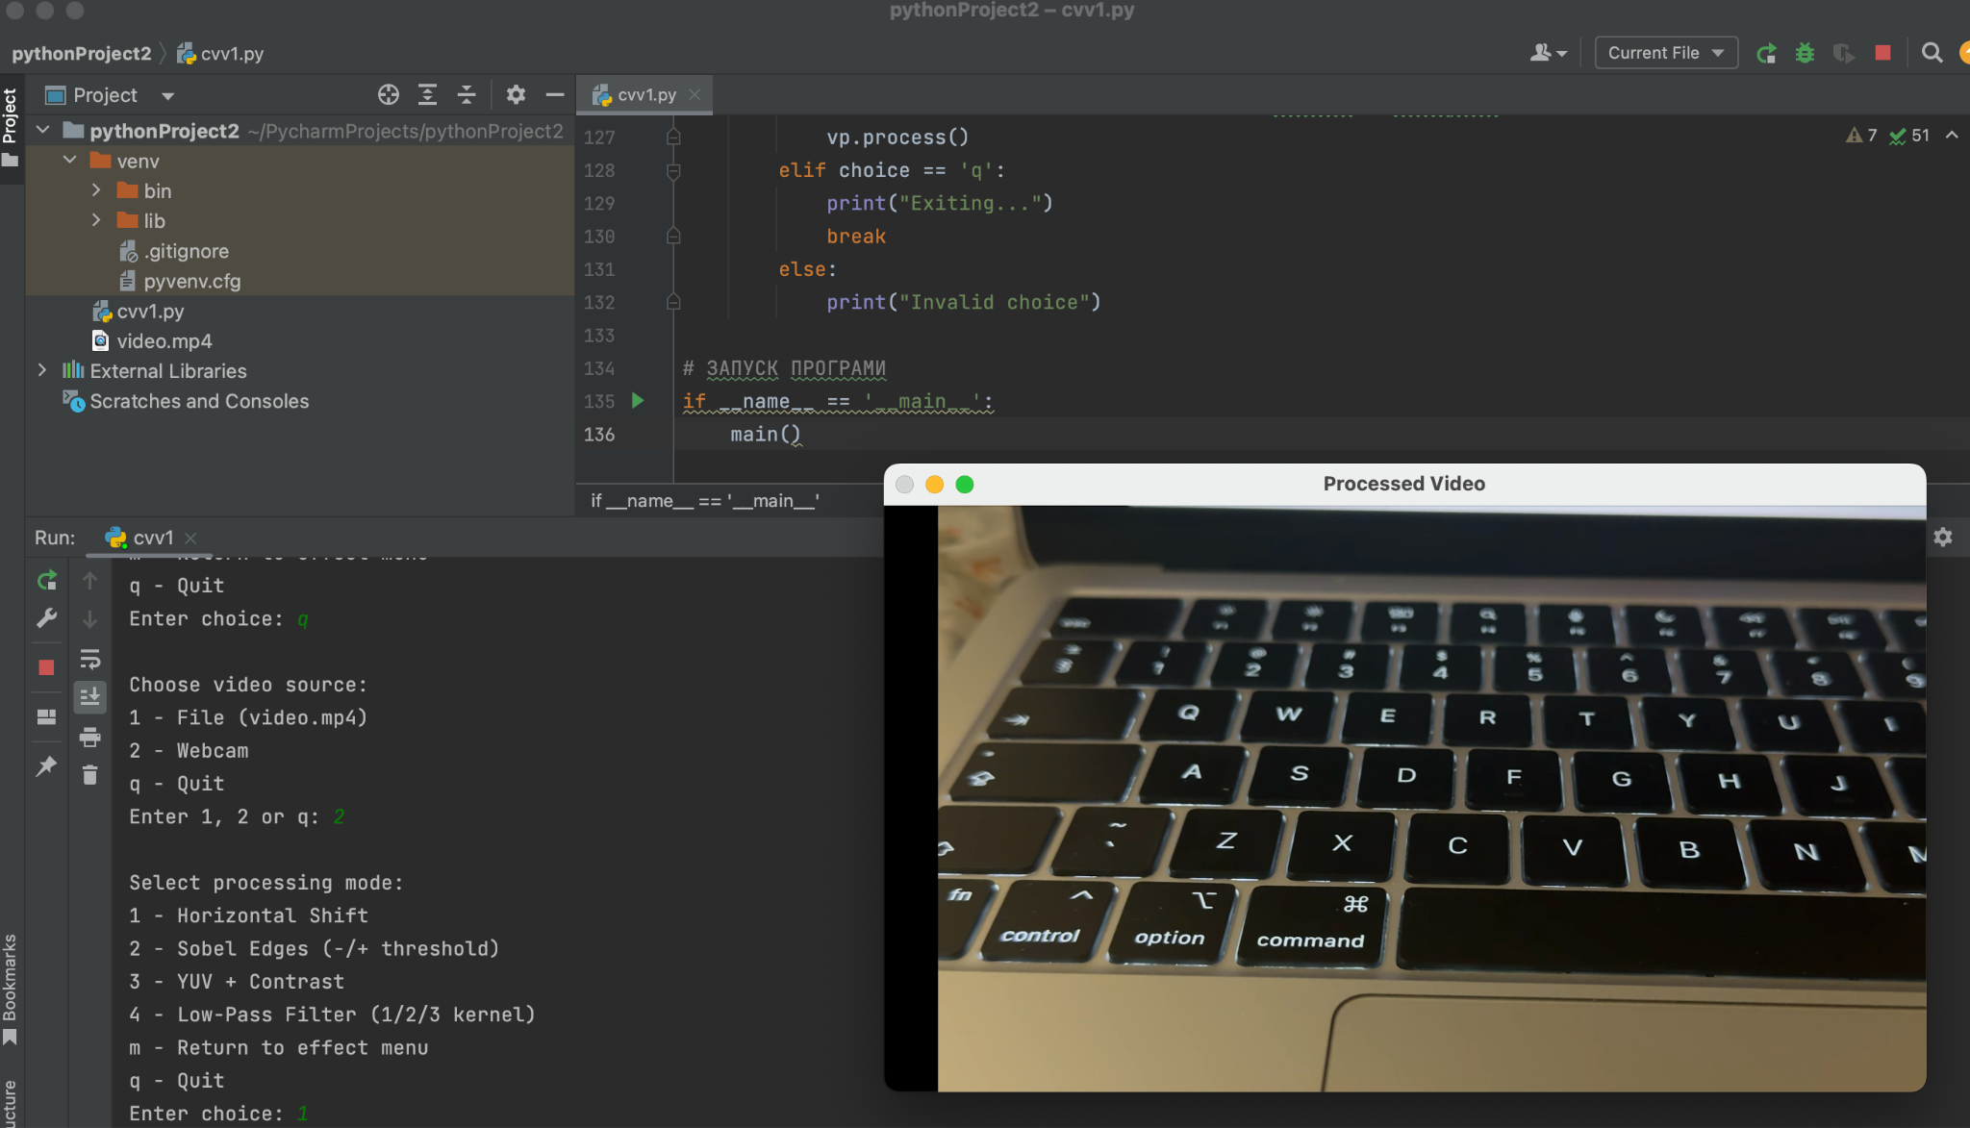

Рисунок Б.2.1 – Застосування геометричних перетворень на відео з камери

Рисунок Б.3 – Застосування методу Sobel на відео з файлу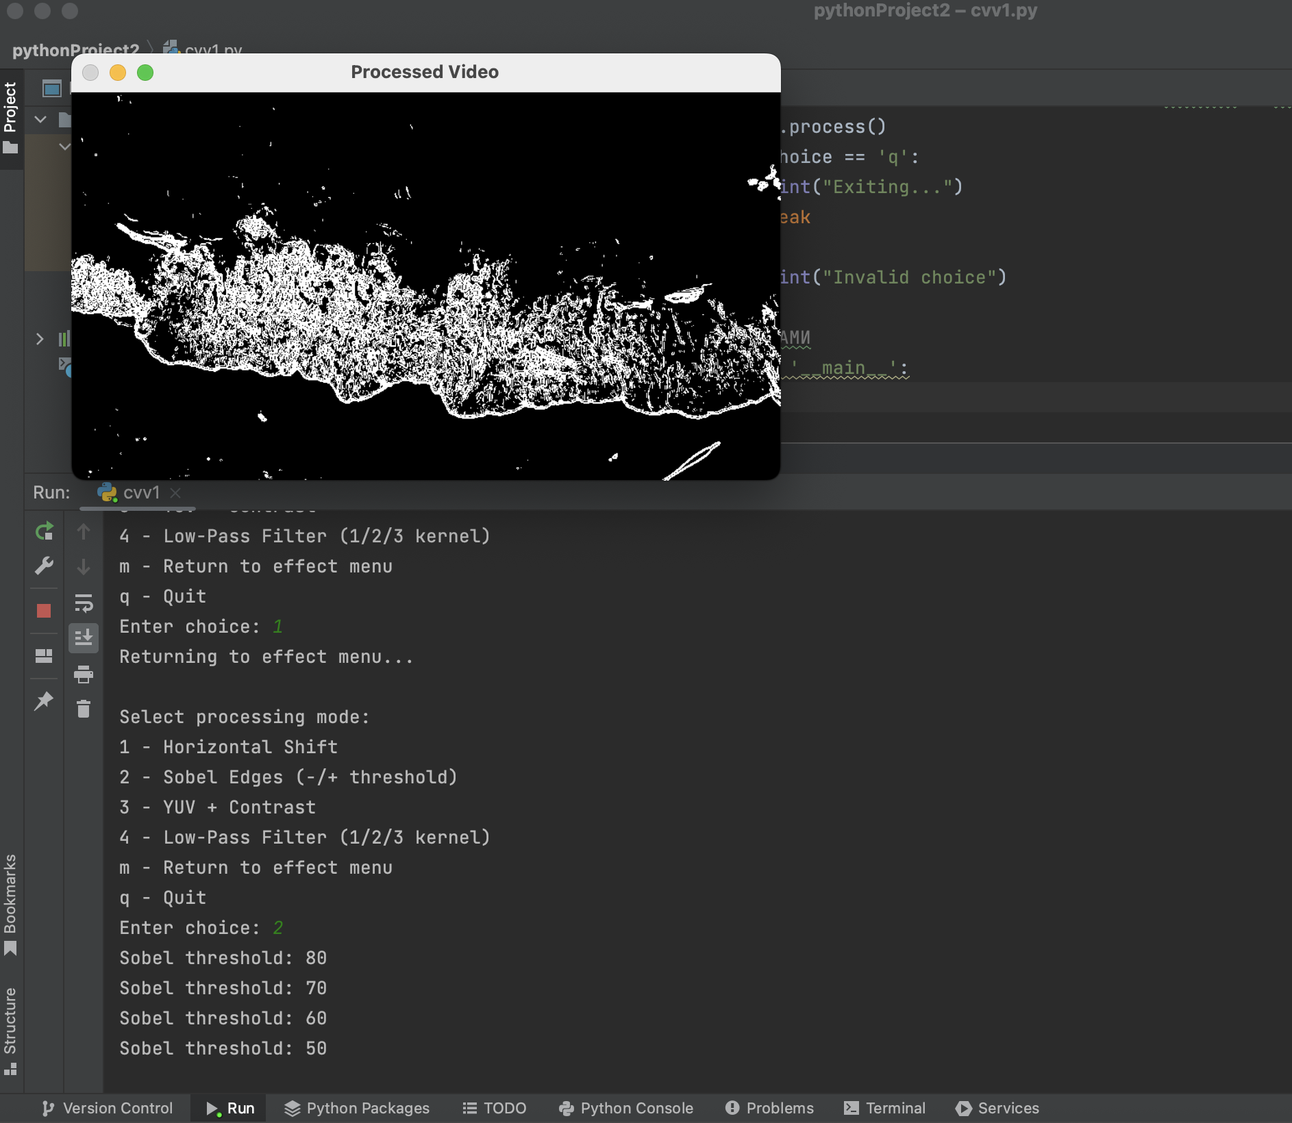

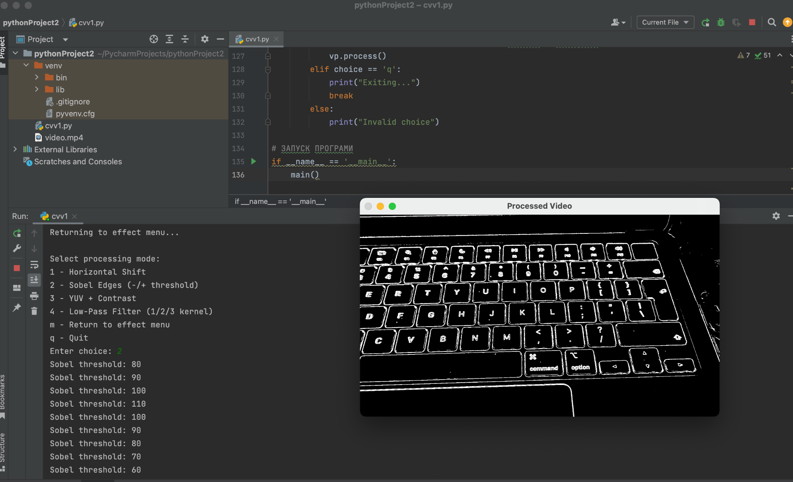

Рисунок Б.3.1 – Застосування методу Sobel на відео з камери

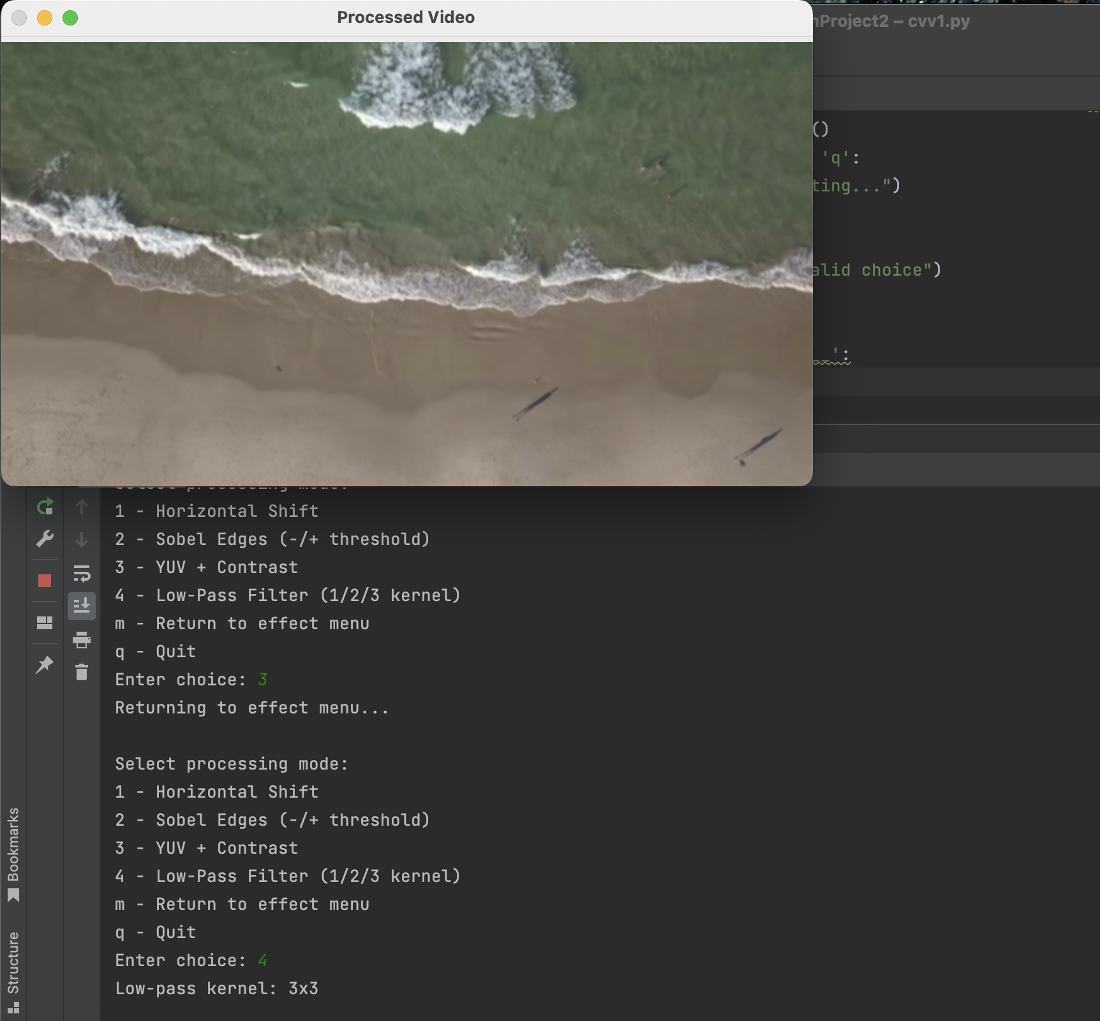

Рисунок Б.4 – Застосування методу НЧ з маскою 3х3 на відео з файлу

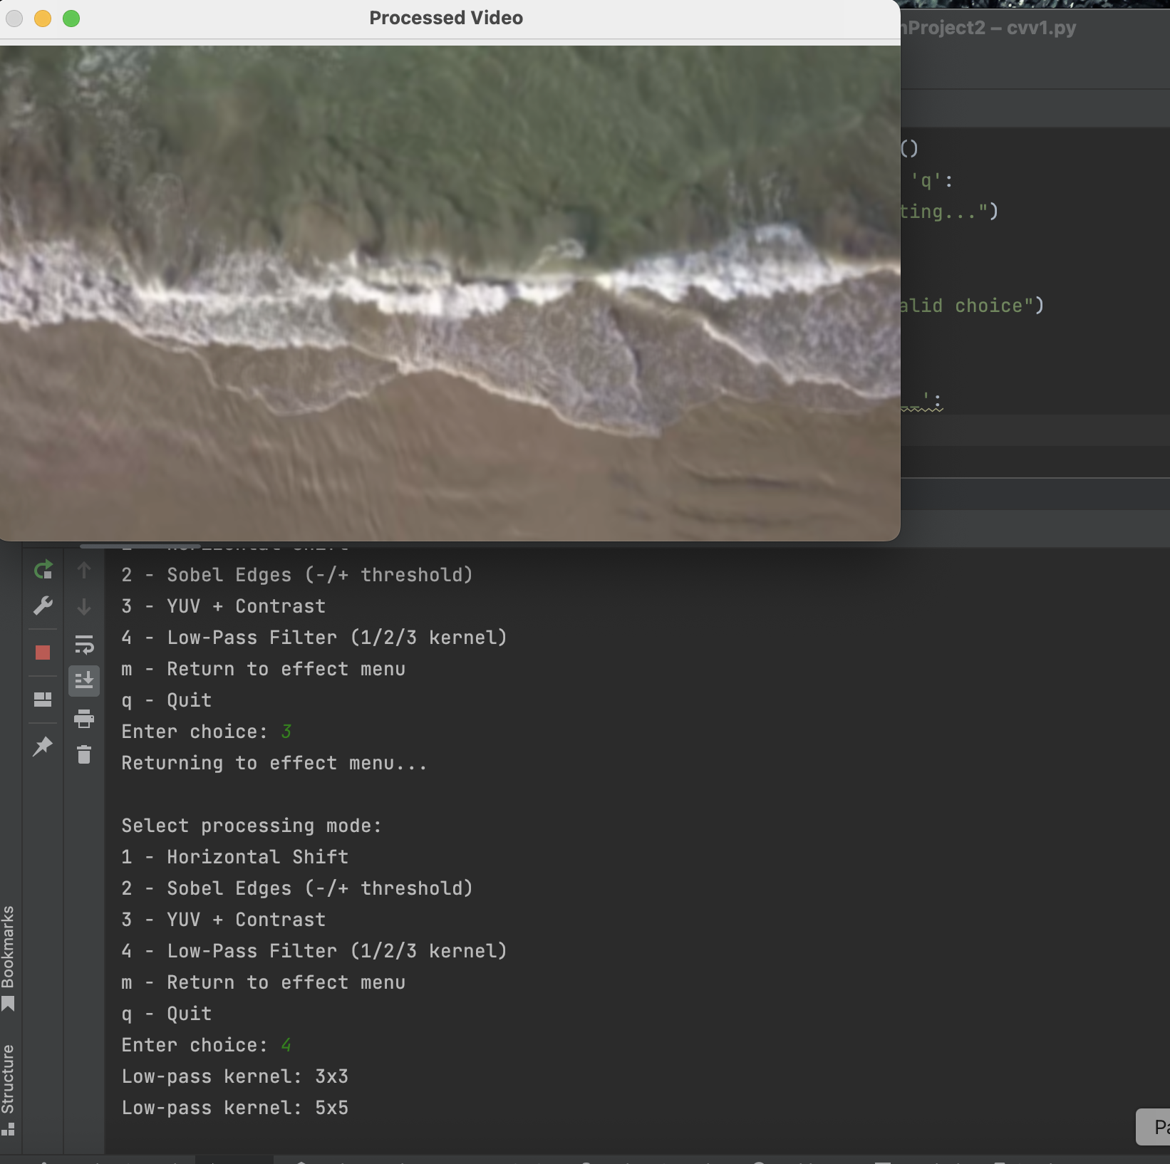

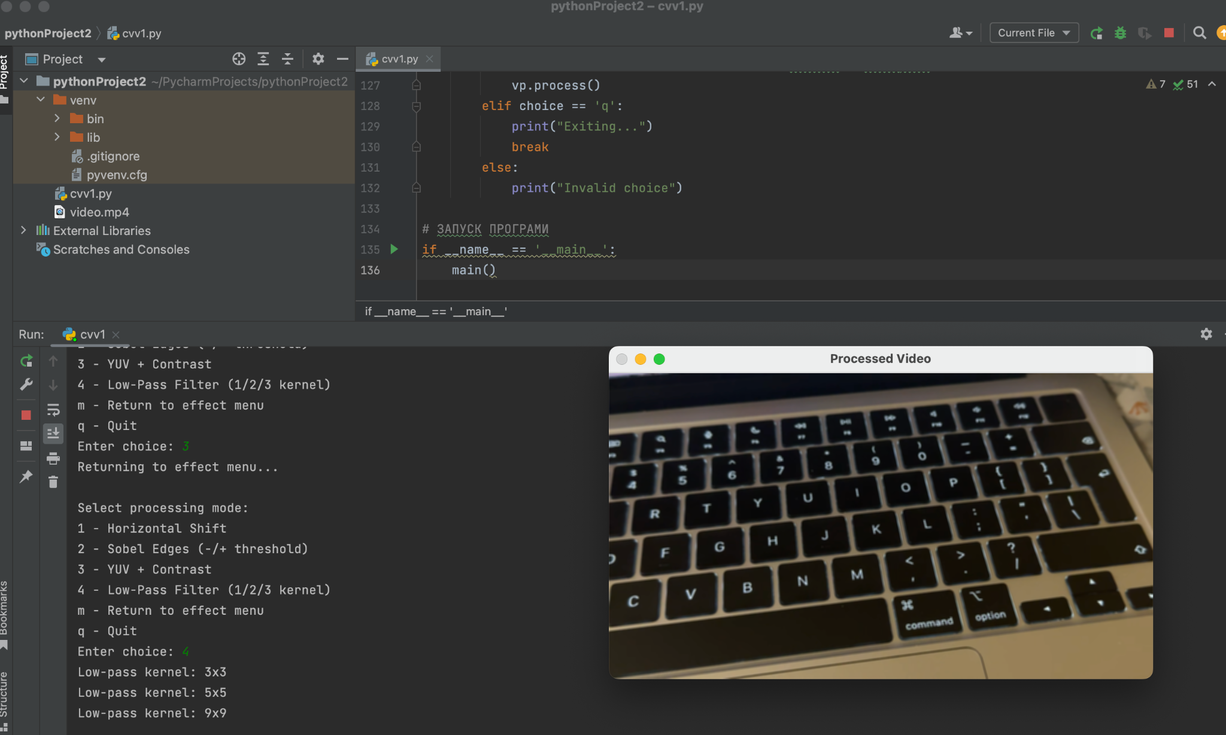

Рисунок Б.4.1 – Застосування методу НЧ з маскою 5х5 на відео з файлу

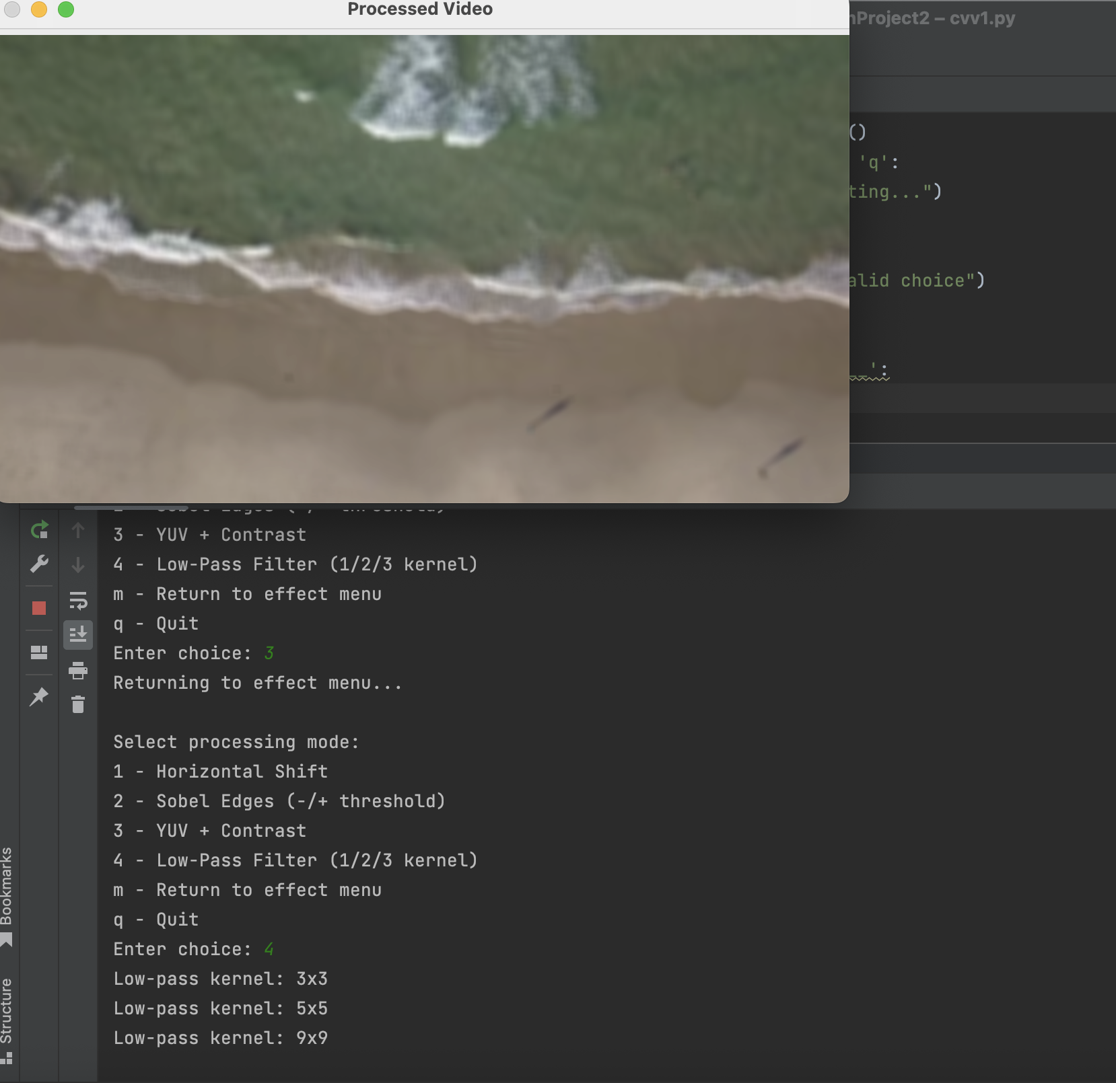

Рисунок Б.4.2 – Застосування методу НЧ з маскою 9х9 на відео з файлу

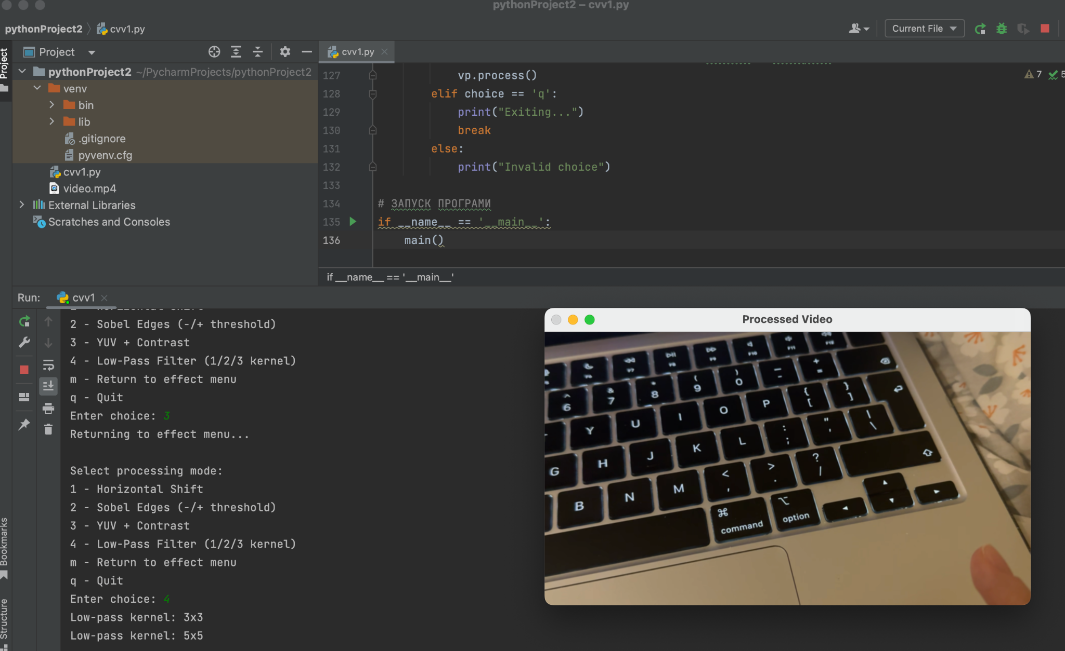

Рисунок Б.4.3 – Застосування методу НЧ з маскою 5х5 на відео з камери

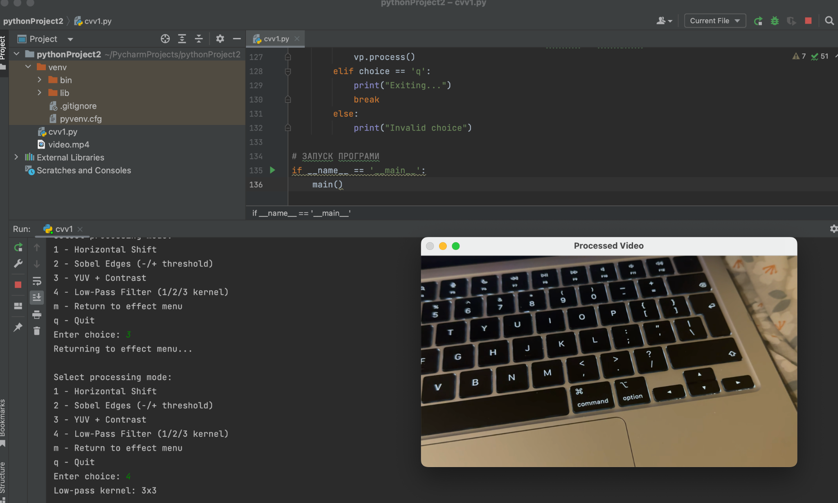

Рисунок Б.4.4 – Застосування методу НЧ з маскою 9х9 на відео з камери